广东壹号食品股份有限公司2018届高校招聘简章
公司简介
广东壹号食品股份有限公司成立于2004年，注册资本2.5亿元人民币，是一家集育种研发、养殖生产、连锁经营于一体的国内知名大型食品企业。目前全国连锁店超1500家，在职员工超4000人，年销售额高达20亿元人民币。
公司秉承无工业污染、无激素残留、无违禁药的无公害养殖理念，倡导绿色健康生活，在大健康产业领域精细耕耘十余载，运用生物工程技术培育和打造了极具市场竞争力和前景的包括肉品、蛋品、深加工产品等健康安全、优质美味的食材，征服了全国千万消费者的胃口，保障百姓餐桌上的食品安全。
大健康产业代表未来，餐桌上的安全才是真正的食品安全，身家百亿的北大老板陈生，邀您共享万亿级市场的饕餮盛宴！
一、招聘岗位信息
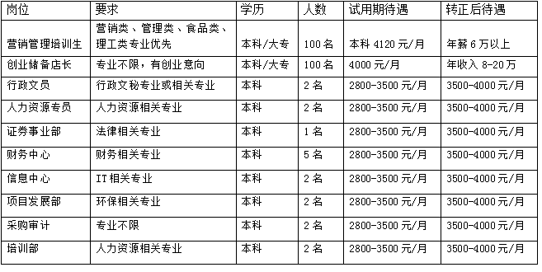
二、福利待遇
●带薪培训 ●年终奖
●优秀员工年度旅游 ●办事处季度团建
●带薪年假 ●按国家规定购买社保
●节假日奖金与福利 ●工龄工资、高温补贴等
●小区商品房宿舍 ●宿舍集体做饭用餐
以上岗位工作地点：广东、上海、无锡、宁波、常州、嘉兴、绍兴、武汉、厦门、福州、大连、沈阳、青岛、济南、杭州、苏州、南京、北京、天津、成都、重庆等经济发达城市及地区。（自主选择）
招聘联系人：许先生 13632370298 陈先生 15913137494
公司总部联系电话：020-38105666-8113
公司网址：http：//www.gdyhsp.com
接收简历邮箱：hryx@gdyhsp.com(请注明姓名+学校+专业+应聘岗位)
公司地址：广州市天河区体育西路103号维多利广场A塔30楼全层（总部）

